Уважаемые студенты! Прочтите текст:
Тема:
Производство цветных металлов и сплавов.

Особенности производства цветных металлов и сплавов
Цветные металлы разделяют на четыре группы:
1) тяжелые металлы (Cu,Ni,Zn,Pb,Sn);
2) легкие металлы (Al,Mg,Be,Li);
3) благородные металлы (Au,Ag,Ptи ее природные спутникиRo,Ir,Os);
4) редкие металлы:
- тугоплавкие (Mo,W,V,Ti,Nb,Ta,Zr,Cr);
- легкие (Sc,St,Ru);
- радиоактивные (U,Th,Ra);
- редкоземельные
Наиболее широко в машиностроении применяют Cu, Al, Mg, Ti, Zn, Ni, Pb и Sn, которые используют в чистом виде и в составе многих сплавов. Цветные металлы имеют решающее значение для развития современного машиностроения и обеспечивают прогресс в развитии новой техники. Однако они весьма дороги, и когда это возможно, их заменяют на черные или неметаллические материалы. Из всех рассмотренных цветных металлов по объемам производства в металлургии важнейшими считаются Cu, Al, Mg и Ti.
Методы производства цветных металлов очень разнообразны. Многие металлы получают пирометаллургическим способом с проведением избирательной восстановительной или окислительной плавки, часто в качестве источника тепла и химического реагента используют серу, содержащуюся в рудах. Кроме того, используют электролиз. Этот способ основан на диссоциации содержащего металл сырья в электролите и последующем осаждении металла на катоде. Электролиз ведут не из водного раствора, а из расплава. Это обусловлено тем, что в растворе на катоде осаждается водород, как более положительный ион, а чистый металл выделить невозможно, образуются лишь его соединения (гидраты окислов). Оборудование – электролизер, имеющий катодное и анодное устройство. Катодное устройство – ванна из огнеупорного материала, в которой находится расплавленный металл и электролит (криолитNa₃AlF₆для производства алюминия, хлористый магнийMgClдля производства магния и т.п.). Катодом служит либо расплавленный металл, как в случае получения алюминия, либо стальные пластины, как при получении магния. Анодом служит, как правило, угольный стержень или пластина. В процессе электролиза происходит разряжение ионов металла на катоде и осаждение. Иногда применяют металлотермические процессы, используя в качестве восстановителей производимых металлов другие металлы с большим сродством к кислороду.
Металлотермия – восстановление соединений металла (хлоридов или окислов) другими металлами. Используется при производстве титана. Титановый шлак (продукт доменного производства) хлорируют:TiO₂+2C+2Cl₂=TiCl₄+2CO. Хлорид титана очищается от остальных побочных продуктов за счет различной температуры кипения в конденсационных и фильтрационных установках, затем восстанавливается в реакторах: 2Mg+TiCl₄=Ti= 2MgCl₂.
Титан и магний обычно производят на одном заводе, т.к. MgCl₂– побочный продукт при получении титана служит сырьем для получения магния, а магний и хлор используют при производстве титана.
Также используются такие способы, как химико-термический, цианирование и хлорид-возгонка.

Последовательность получения меди
Для производства меди используют пирометаллургический способ, так как он позволяет извлекать из руд попутно с медью другие металлы, в том числе и драгоценные. Производство меди осуществляется в следующей последовательности (рис. 7):
1. Для плавки применяют медные руды, содержащие 1 – 6 % Cu, в виде, главным образом, сернистых соединений (CuFeS₂,Cu₂S,CuS), а также отходы меди.
2. Для обогащения применяют метод флотации, позволяющий получить концентрат с содержанием Cu ~ 10 – 35 %.
Флотация– процесс обогащения, основанный на избирательном прилипании частиц минералов, дисперсированных в жидкой среде, к поверхности раздела двух фаз (жидкость – газ, жидкость – жидкость и др.).
3. Для уменьшения содержания серы в руде (концентрате) проводят окислительный обжиг при Т = 750 – 800⁰С. В присутствии кислорода сульфиды окисляются и содержание серы уменьшается почти в 2 раза. Отходящие газы в виде SO₂(сернистый газ) идут на производство H₂SO₄. Для бедных руд, с содержанием Cu 8 – 25 %, обжиг проводят. Богатые руды, с содержанием Cu25 – 35 %, плавят без обжига.
4. В специальных печах при Т = 1250 – 1300⁰С происходит плавка концентрата, при которой расплавленная масса за счет соответствующих химических реакций разделяется на две части: штейн, состоящий из сульфидов Cu₂SиFeS, и шлак, состоящий из окислов и силикатов.
Штейн– промежуточный продукт производства цветных металлов (Cu,Ni,Pbи др.), представляет сплав сульфидов этих элементов с FeS.
5. Продукт плавки выпускают из печи в виде сплава – штейна, который содержит 20 – 60 % Fe и 20 – 25 % S. В расплавленном состоянии (Т_{пл}= 950 – 1050⁰С) штейн поступает в конвертеры.
6. В конвертерах расплавленный медный штейн продувают воздухом (конвертируют) для окисления сульфидов Cu и Fe с образованием оксидов Cu и Fe. Оксиды железа выводятся в шлак и на первом этапе продувки образуется штейн, содержащий в основном, только сульфиды меди (белый штейн).
7. На втором этапе продувки в конвертере образуется черновая медь за счет окисления сульфида меди и перевода серы в SO₂. Черновая медь содержит 98,4 – 99,4% Cu (МК1), 0,01 – 0,04% Fe и 0,02 – 0,1% S и др. примеси (Ni,Sn,Sb,Au,Ag). Эту медь через ковш разливают в изложницы на чушки или плиты. Для удаления вредных примесей черновую медь рафинируют.
8. Для очистки черновой меди от примесей применяют двойное рафинирование огневым и электролитическим способом.
9. Огневое рафинирование применяют для удаления примесей с большим сродством к кислороду за счет продувки воздухом расплавленной черновой меди. Окисляют S, Fe, Ni, As, Sb, Zn и переводят их в шлак. Затем с использованием технологии сухой перегонки древесины, погруженной в расплав меди, удаляют газы и восстанавливают остатки Cu₂O. В результате получают медь чистотой 99,0 – 99,5%. Эта медь в виде чушек идет на производство сплавов меди (латуней, бронз), а в виде плит на электролитическое рафинирование.
10. Электролитическое рафинирование проводят для получения чистой от примесей меди (не менее 99,95% Cu). Электролиз ведут в ваннах, где электролитом служит водный раствор CuSO₄(10 – 16%) иH₂SO₄(10 – 16%). Аноды делают из меди огневого рафинирования, а катоды – из листов чистой (электролитической) меди. Анод при постоянном токе растворяется и ионы меди через раствор переходят и осаждаются на катоде. Примеси (Sb,As,Bi,Au,Ag) осаждаются на дно ванны и после выгрузки перерабатываются для извлечения этих металлов. Катоды переплавляют в электропечах.

Получения титана
Наиболее распространенным сырьем для получения титана являются следующие руды: ильменит FeO ·TiO₂; рутил TiO₂; титаномагнетит FeTiO₃·Fe₃O₄. Наибольшее количество титана получают из минерала ильменит (FeO·TiO₂), содержащего до 60 % TiO₂.
Сущность процесса получения металлического титана заключается в восстановлении четыреххлористого титана (TiCl₄) магниетермическим способом.
Титан и магний обычно производят на одном заводе, так как хлористый магний (MgCl₂) – побочный продукт при получении титана, служит сырьем для получения магния.
Производство титана осуществляется в следующей последовательности (рис. 8):
1. Руда титана содержит от 10% TiO₂(титаномагнетит) до 90 – 100% TiO₂(рутил). Поэтому бедные руды обогащают магнитной сепарацией или флотацией. Получают ильменитовый концентрат, содержащий: 40 – 45% TiO₂, около 30%FeO, около 20%Fe₂O₃, остальное примеси. Рутил используют без обогащения.
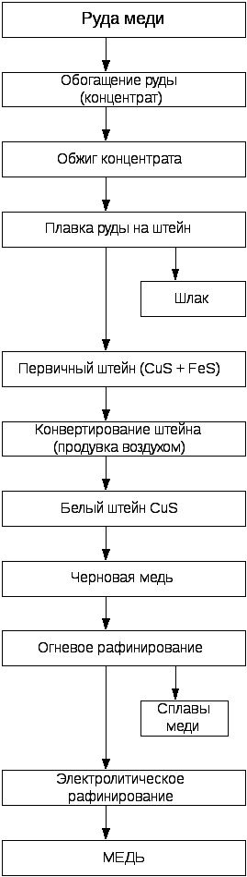
Рисунок 7 - Схема технологических операций получения меди
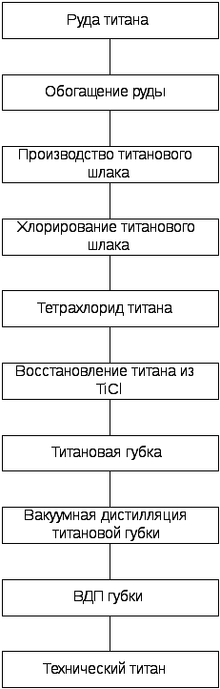
Рисунок 8 - Схема технологических операций получения титана
2. Ильменитовый концентрат плавят в смеси с древесным углем и антрацитом (восстановителем) в специальных руднотермических печах (электродуговых). При Т = 1600 – 1800⁰С оксиды Fe восстанавливаются. Образующееся железо науглероживается и получается чугун, а низшие оксиды титана переходят в шлак. Основной продукт – титановый шлак содержит до 80 – 90% TiO₂, 2 – 5 % FeO и примеси – SiO₂,Al₂O₃,CaOи др. Шлак совместно с древесным углем брикетируют, спекают и отправляют на хлорирование. Побочный продукт – чугун используют в металлургическом производстве.
3. Хлорирование титанового шлака проводят в специальных печах с электронагревом и герметизацией рабочего пространства. Брикеты титанового шлака через специальные фурмы продуваются газообразным хлором. При Т = 800 – 1250⁰С в присутствии углерода образуется четыреххлористый титан, также другие хлориды: CaCl₂,MgCl₂и др. Четыреххлористый титан отделяется и очищается от других хлоридов благодаря различию температур кипения этих хлоридов методом ректификации в специальных установках. Для более полной очистки от твердых частиц конденсат отстаивают и фильтруют. Жидкий тетрахлорид титана направляют на восстановление.
4. Титан восстанавливают в реакторах при Т = 950 – 1000⁰С. В реактор загружают чушковый магний, откачивают воздух и заполняют реактор аргоном. Затем внутрь подают парообразный TiCl₄. Жидкий Mg и TiCl₄взаимодействуют по реакции: 2Mg+TiCl₄=Ti+ 2MgCl₂с образованием чистого титана в виде спеченной массы – губки с очень высокой пористостью. Губка титана пропитана Mg и MgCl₂в количестве до 35 – 40 %, поэтому ее подвергают последующему вакуумированию. Жидкий MgCl₂через летку удаляют из реактора.
5. Для удаления из губки MgCl₂и других примесей ее нагревают до Т = 900 – 950⁰С в вакууме. Все примеси возгоняются и в виде паров конденсируются в специальных конденсаторах реактора.
6. Титановую губку на слитки плавят в вакуумно-дуговых печах. Вакуум в печах предохраняет титан от окисления и способствует очистке его от примесей. Полученные слитки из-за высокой пористости губки имеют большое количество дефектов – раковин, пор. Для получения плотного металла их подвергают второму вакуумно-дуговому переплаву, используя как расходуемые электроды. После этого чистота титана составляет 99,6 – 99,7%. Слитки после второго переплава используют для прокатки на лист, профиль, ковки, штамповки заготовок и т. д.

Для получения сплавов титана с другими металлами (Al,Mg,Vи др.) эти металлы примешивают к губке перед первым переплавом. После второго переплава получают плотные с равномерным составом сплавы.

С уважением .Батуев.В.С

